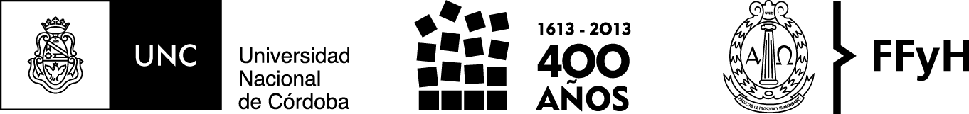    Universidad Nacional de Córdoba  Facultad de Filosofía y Humanidades  Escuela/Departamento de | Programa de: Teoría del conocimiento II  (Código)  Año Lectivo: 2025
Carrera/s: Filosofía  Escuela/Departamento: Filosofía  Plan/es de Estudio (año): | Semestre: 1er  Carga Horaria:  Hs. Semanales:  Ubicación del espacio curricular en el Plan de Estudios:
Equipo de Profesoras/es:

Profesoras/es Adscripte/s:

Ayudante/s Alumne/s:
FUNDAMENTACIÓN

OBJETIVOS GENERALES
OBJETIVOS ESPECÍFICOS
EJES TEMÁTICOS

BIBLIOGRAFÍA OBLIGATORIA
BIBLIOGRAFÍA COMPLEMENTARIA
CONDICIONES GENERALES DE CURSADO

EVALUACION

CRONOGRAMA DE CLASES Y ACTIVIDADES

Detallamos la normativa actualmente vigente que Secretraía Académica señala que debe ser considerada y explicitada en los Programas

- Régimen de Alumnos: RHCD 363/99 (modificada por las Resoluciones Nº 462/99 y Nº 248/02 de este Cuerpo. Disponible en: https://ffyh.unc.edu.ar/wp-content/uploads/2017/10/régimen-alumnos-ffyh.pdf).

-Modificación de Régimen de Alumno en lo atinente a Promoción Directa (habilita esta opción): RHCD 363/2021.Disponible en https://digesto.unc.edu.ar/bitstream/handle/123456789/158986/RES_363_2021.pdf?sequence=1&isAllowed=y

- Certificado Único de Estudiantes Trabajadores y/o con familiares a cargo: RHCD 172/2012. Disponible en https://digesto.unc.edu.ar/bitstream/handle/123456789/154684/RES_172_2012.pdf?sequence=1&isAllowed=y

- Régimen de Reparcialización (sólo para materias): RHCD 149/2019. Disponible en https://digesto.unc.edu.ar/bitstream/handle/123456789/158219/RES_149_2019.pdf?sequence=1&isAllowed=y

-Protocolos de Accesibilidad Académica: RHCD 526/2019 Disponible en: https://digesto.unc.edu.ar/bitstream/handle/123456789/158533/RES_526_2019.pdf?sequence=1&isAllowed=y

- Reglamento de Licencias Estudiantiles RHCD 237/2021. Disponible en: https://digesto.unc.edu.ar/bitstream/handle/123456789/158859/RES_237_2021.pdf?sequence=1&isAllowed=y y RHCD 515/2024 Disponible en: https://digesto.unc.edu.ar/bitstream/handle/123456789/554299/RHCD-2024-515-UNC-DEC%23FFYH.pdf?sequence=1&isAllowed=y

- Régimen Docente de la FFyH: Ordenanza HCD 3/2018 Disponible en: https://digesto.unc.edu.ar/bitstream/handle/123456789/153086/ORD_3_2018.pdf?sequence=1&isAllowed=y

